**Макет зимней сказки "Заяц-хваста"**

**Средняя группа**

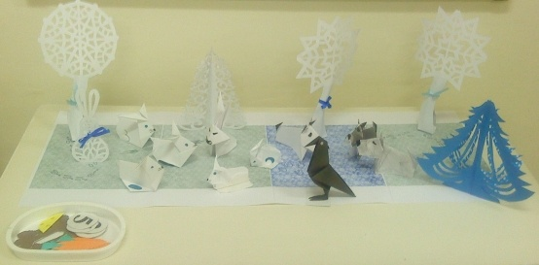

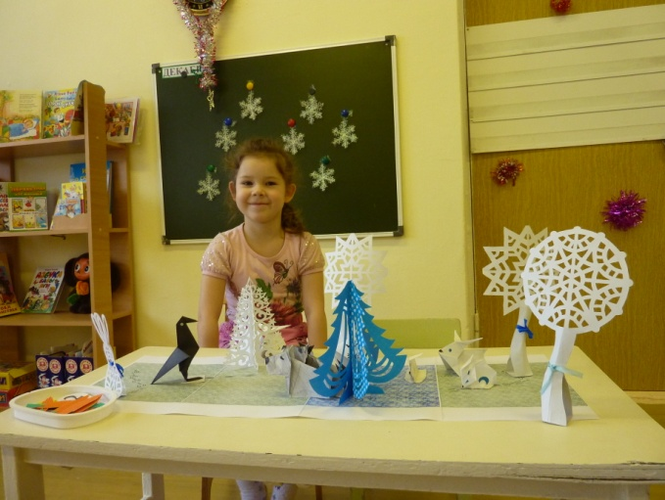

**Цель**: 1. На основании имеющегося макета с предметами придумать сюжет и развить его одному или с партнёрами.

**Задачи**:1. Учить детей замечать повадки птиц и животных, красоту природы.

3. Упражнять в определении следов животных и птиц.

4. развивать познавательный интерес к природе. Умение рассказать сказку, развивать коммуникативные навыки, закрепить знания о диких птицах и зверях зимой, внимание , память.

5. Ориентировать детей на слушание друг друга, продолжать рассказ партнера, вспоминая известную сказку.

**Оборудование** : белая плотная бумага для изготовления силуэтов деревьев, шаблоны деревьев даны на сайте , ватман для поляны, канцелярский нож, клеё ПВА, фломастеры, лист с фоном снежинок, на котором нарисованы от руки следы вороны , собаки , зайца.

**Предварительная работа: по**дготовка шаблонов для фигурок, рассматривание следов птиц и животных на прогулке, чтение русской народной сказки "Заяц-хваста", наблюдение за вороной и собакой во дворе детского сада.

**Изготовление**: мастер -класс для родителей "Зимняя сказка".

фон поляны изображает снежинки, на фоне рисуют следы зайца, собаки, вороны.

Зайцы сделаны из бумаги способом оригами. Этих героев могут изготовить дети группы.

Таким же способом сделаны собаки и ворона.

Деревья изготавливаются с помощью шаблона. По контуру вырезают детали с помощью канцелярского ножа.

В основе этой работы лежит тесное взаимодействие с семьями воспитанников. Оглоблина Юлия Александровна, Дегтянникова Елена Александровна сделали деревья резные и ёлочки, используя шаблоны, контуры ёлочек и деревьев размножили с бумаги ( оригами) героев сказки сделал Алексей Сергеевич Пшеничников.

Воспитатели и дети группы сделали зайцев.